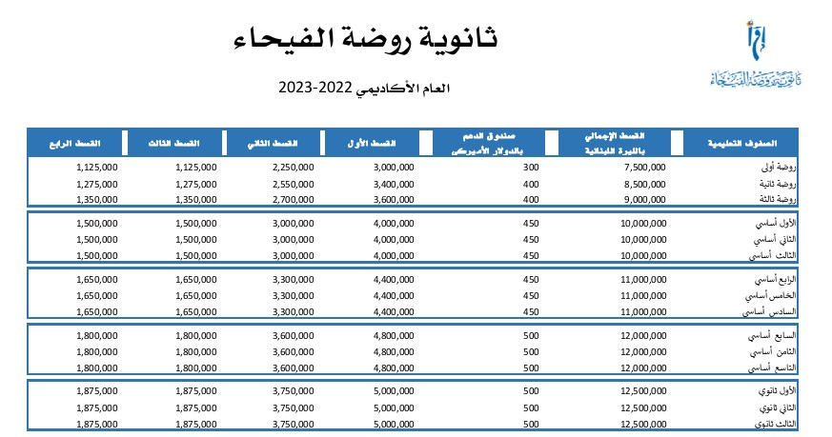

: تاظحلام

:ةينانبللا ةريللاب طاسقلأا عفد ةقيرط .1

2022 لولأا نيرشت 31 ةياغل لوليأ 1 نم
لولأا طسقلا
2023 2ك
31 ةياغل
2022 1ك 1 نم
يناثلا طسقلا
2023
ناـسيـن 30
ةـياغل
راذآ 1 نم
ثلاثلا طسقلا
2023
ناريزح 30 ةـياـغل راـيأ 1 نم
عبارلا طسقلا

:نيتيواستم نيتعفد ىلع يكريملأا رلاودلاب معدلا غلبم عفدي .2

.2023 2ك 31 اهاصقأ ةلهم يف ةيناثلاو 2022

لوليأ 30

اهاصقأ ةلهم يف 50%

.يونسلا طسقلا نم مسحيو ةينانبل ةريل 750,000 ليجستلا مسر ةميق .3

.ةينانبل ةريل 250,000 ددجلا ذيملاتلل لوخدلا ناحتما مسر .4

.100% قوف امو سماخلا نع ،35% عبارلا نع ،15% ثلاثلا نع :ةينانبللا ةريللاب طاسقلأا ىلع ةوخلإا مسح .5

.50% قوف امو سماخلا نع ،35% عبارلا نع ،15% ثلاثلا نع :رلاودلاب معدلا ىلع ةوخلإا مسح .6

.رشؤملا ةنجلو نوناقلا بسحب بتاورلا ىلع أرطي ليدعت يلأ اعبت ةدايزلل ةلباق ةينانبللا ةريللاب هلاعأ ةدراولا طاسقلأا .7

.ةقباسلا ةدصرلأا لماك دادس عم انمازتم 2022 زومت 30 ىمادقلا ذيملاتلا ليجستل يئاهنلا دعوملا .8

.2022 لوليأ 15

ةياغل ددجلا ذيملاتلا تابلط لابقتسا رمتسي .9

.صتخملا تابوعصلا مسق ذيملات اضيأ لمشت هلاعأ اهيلإ راشملا تلايدعتلا .10

.بآ رهش للاخ ءاثلاث لك ايرادإ اهباوبأ ةسردملا حتفت .11

